EDUCAÇÃO INFANTIL, ENSINO FUNDAMENTAL
ANOS INICIAIS E FINAIS E ENSINO MÉDIO
Componente curricular: Educação Física DATA: / /2020
Docente: Willeam Antunes
Discente: ___________________________________________________________________________________________
ANO: 6° ano TURMA: A ( ) B ( )

“Aqui tem Gente Formando, Ensinando
e Educando Com Carinho e Competência”
www.escolatropicalia.com.br
E-mail: contato@escolatropicalia.com.br
Telefone: (74) 3534-2905

ATIVIDADE DIAGNÓSTICA DE EDUCAÇÃO FÍSICA

01-Leia o texto abaixo e responda:

Presenciamos, nas praças ou avenidas das cidades, pessoas de todas as idades fazendo caminhada, alongando, correndo ou pedalando. Apesar de ser uma iniciativa saudável, falta a muitas delas informações sobre como realizar essas atividades. Algumas correm descalças, em horários inapropriados, com excesso de agasalhos (causando desidratação) ou até mesmo em jejum. E aquilo que era para fazer bem, acaba causando lesões, distensões, traumas nos pés e nas pernas ou a desidratação.

Segundo o texto acima qual a importância de utilizar roupas leves durante a realização de atividades física?

(A) Evitar que o corpo se aqueça mantendo a temperatura do corpo em um nível adequado.

(B) Estar adequado a moda, pois as maiorias das pessoas usam roupas leves.

(C) Evitar lesões, distensões musculares, traumas nos pés e nas pernas.

(D) Não há nenhuma importância, pois a roupa usada na atividade física não interfere na produtividade da mesma.

02-Coloque V quando julgar Verdadeiro e F quando Falso e assinale a alternativa correta.

( ) O objetivo do aquecimento é preparar o corpo para a atividade física.
( ) A função do suor é de aquecer o corpo para o exercício.
( ) Sua velocidade, flexibilidade e agilidade são as mesmas antes e depois do aquecimento.
( ) Alongamento só serve para quem faz dança ou ginástica.

(A) F, F, F, F

(B)V, V, V, V

(C)V, F, F, V

(D)V, F, F, F

03-No tabuleiro representado abaixo, estão registradas as jogadas de dois adversários em certo momento. Observe que uma das peças tem formato de círculo e a outra tem a forma da letra X. Considere as regras do jogo-da-velha e o fato de que, neste momento, é a vez do jogador que utiliza os círculos. Para garantir a vitória na sua próxima jogada, esse jogador pode posicionar a peça no tabuleiro de:

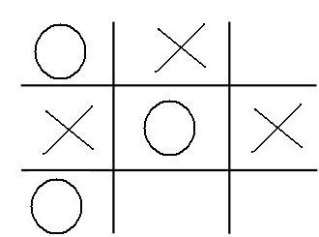

(A) Uma só maneira
(B) Duas maneiras distintas
(C) De nenhuma maneira
(D) Três maneiras distintas.
04-A linguagem corporal corresponde a todos os movimentos gestuais e de postura que fazem com que a comunicação seja mais efetiva e apurada. A gesticulação foi a primeira forma de comunicação. Com o aparecimento da palavra falada os gestos foram tornando-se secundários, contudo eles constituem o complemento da expressão, devendo ser coerentes com o conteúdo da mensagem.
A figura abaixo ilustra 4 expressões corporais diferentes de uma menina, marque a alternativa que corresponde a sequencia de expressões faciais.

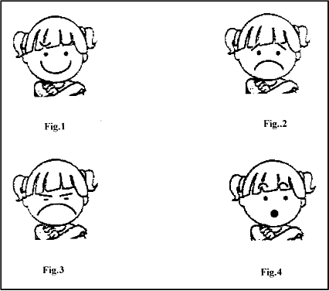
(A) Figura 1 tristeza; Figura 2 alegria; Figura 3 raiva; Figura 4 surpresa
(B) Figura 1 alegria; Figura 2 raiva; Figura 3 surpresa; Figura 4 tristeza
(C) Figura 1 alegria; Figura 2 tristeza; Figura 3 raiva; Figura 4 surpresa
(D) Figura 1 surpresa; Figura 2 raiva; Figura 3 tristeza; Figura 4 alegria
05-Controle de sua Freqüência Cardíaca
Como você já sabe a prática de um exercício físico provoca alterações no funcionamento do organismo. Nosso coração, por exemplo, em condições normais bate aproximadamente 70 a 80 vezes por minuto. Durante o exercício físico o número de batimentos aumenta e, uma vez cessada a atividade, o coração gradativamente volta a bater normalmente.Muito bem, pelo número de batimentos do coração pode-se avaliar se o esforço realizado durante uma atividade física foi adequado ou demasiado.O número de batimentos do coração numa unidade de tempo chama-se pulsação.
Durante o dia em qual momento você nota que sua pulsação aumentou?
(A) acordando
(B) correndo na hora do recreio
(C) tomando café
(D) assistindo tv

06-A imagem abaixo ilustra uma brincadeira que algumas crianças praticam na ruas da cidade , em parques ou quadras esportivas. Assinale a alternativa correta que demonstra a brincadeira que as crinanças estão praticando.
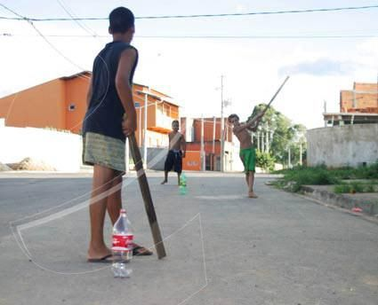
(A) Bandeirinha
(B) Jogo de bete
(C) Pique-esconde
(D) Queimada

07-Joãozinho é uma criança que gosta de fazer Educação Física na escola, ele mora em uma rua calma onde não passa muitos carros por isso gosta de brincar com os amigos na porta de casa, já seu amigo de sala Pedrinho não gosta de Educação Física e mesmo morando na mesma rua que Joãozinho ele não brinca com os amigos e prefere ficar brincando de vídeo-game sozinho em casa. O professor de Educação Física disse à Joãozinho que ele deve participar das aulas pois proporciona ao individuo vários benefícios.
É correto afirmar que:

(A) A Educação Física não é necessária nas escolas.
(B) As atividades físicas previnem doenças.
(C) A Educação Física não melhora o convívio dos colegas em sala de aula.
(D) Joãozinho não precisa fazer aulas de Educação Física.

08 -Durante a aula de Educação Física os alunos estavam disputando uma corrida, onde o primeiro colocado ganharia um prêmio. Quase no fim da competição o professor notou que o aluno, que ate então estava em primeiro lugar, e que provavelmente seria o vencedor da corrida, foi empurrado por um colega que estava logo atrás, que acabou vencendo a prova após derrubar seu colega. Neste sentido, é correto afirmar que:
(A) O aluno que chegou em primeiro lugar deve levar o prêmio.
(B) O professor deve levar o prêmio.
(C) O prêmio deve ser dividido entre os dois alunos.
(D) A prova deve ser realizada novamente.

09- Em um dia de sol e bastante calor os alunos foram para a aula de Educação Física em uma quadra que não havia cobertura do sol, o professor percebendo o calor parou a aula para que os alunos pudessem tomar água, porém um aluno preferiu ficar chutando a bola ao gol enquanto seus colegas foram se hidratar, a aula já estava quase no final quando esse aluno passou mal e teve que ser retirado da quadra. É correto afirmar que a principal causa desse mal estar é:
(A) O aluno não estar usando tênis adequado para prática da Educação Física.
(B) O aluno não ter dormido bem na noite anterior da aula de Educação Física.
(C) O aluno não ter se hidratado durante a prática da aula de Educação Física.
(D) O aluno não ter feito alongamento antes da aula de Educação Física.

10- No programa TV Globinho a apresentadora disse que é importante incluir na prática diária de crianças e adolescentes obesos atividades, como brincar, correr, saltar, além de outros hábitos saudáveis. É corretor afirmar que:
(A) Os esportes praticados durante a aula de Educação Física é uma das formas de prevenir e tratar a obesidade.
(B) Precisamos ver mais TV para mantermos informados sobre temas diversos como a manutenção da saúde.
(C) Não precisamos praticar nenhum esporte, basta ver TV para poder manter uma boa saúde.
(D) Não é preciso ver TV para manter a saúde nem praticar atividades físicas para manter a saúde.

